نقد و بررسی سرور HPE ProLiant DL380 Gen10

مشکل اصلی سرور شما چیست؟ فضای ذخیره سازی؟ قدرت محاسباتی و پردازشی یا قابلیت انعطاف پذیری و توسعه پذیری؟

پر فروش ترین سرور دنیا، با طراحی جدید و به روز شدن بدنه و ارائه قابلیت های جدید، سرور HPE ProLiant DL380 Gen10 ، هم اکنون جدیدترین و به روز ترین قابلیت های امنیتی، کارایی، توسعه پذیری و مقیاس پذیری را در اختیار کاربران خود قرار داده است. سرور DL380 با ارائه پیکر بندی های مختلف سخت افزاری، قابلیت پشتیبانی از کارهای متنوع و مختلفی نظیر راه اندازی دیتا سنتر، فضای ابری، مجازی سازی و بیگ دیتا را دارد.

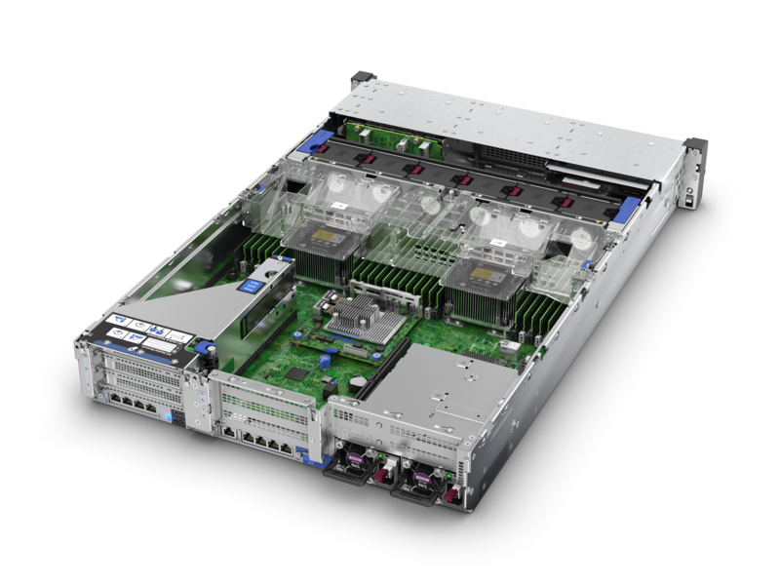

این سرور به صورت کاملا حرفه ایی و آگاهانه به منظور کاهش هزینه ها در هنگام انجام محاسبات و پردازش های پیچیده و سنگین طراحی و پیاده سازی شده است و در ساختار داخلی خود دارای قابلیت های فوق العاده ایی نظیر پشتیبانی از پردازنده های سری Intel Xeon با افزایش 71 درصدی کارایی سیستم و افزایش 27 درصدی کارایی در هسته های پردازنده، پشتیبانی از حافظه های هوشمند HPE 2666 MT/s DDR4 تا 3 ترا بایت و افزایش سرعت 11.3 درصدی نسبت به حافظه های مدل 2400 MT/sمی باشد. این سرور در بحث فضای ذخیره سازی قابلیت پشتیبانی از کنترلر های Gb/s SAS 12 وحداکثر 20 درایو NVMe را دارد و با ارائه حافظه و فضای ذخیره سازی پایدار و مطمئن، عملکرد بی نظیری را برای به کار گیری در عملیات های پایگاه داده و محاسباتی از خود نشان داده است. با استفاده از این سرور می توانید برای همیشه دغدغه های ذخیره سازی، پردازشی و محاسباتی را فرمواش کنید و با اطمینان خاطر برنامه ها و کاربردهای اساسی و حیاتی را با اعتماد به نفس اجرا کنید.

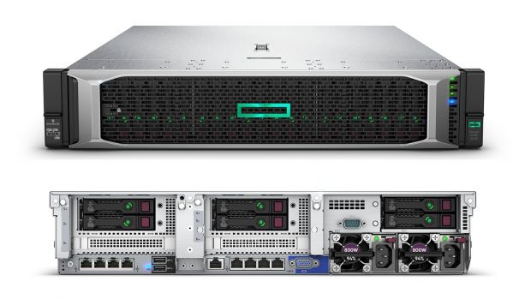

عملکرد و کارایی

سرور های HPE ProLiant DL380 Gen10 مجهز به چیپ ست های جدید C621 هستند و قابلیت پشتیبانی از پردازنده های مختلف اینتل را دارند. این سرور قابلیت پشتیبانی از پردازنده هایی همچون سری پردازنده های 8100، 6100، 5100 و سری نقره ایی 4100 را دارد. همچنین بسته به نوع کاربرد و برنامه ایی که قصد پیاده سازی آن را بر روی سرور دارید، پردازنده های موجود بر روی آن 4 تا 28 هسته را ارائه می دهند. از جمله نکات دیگری که می توان در بحث علکرد و کارایی اشاره کرد، استفاده از سیستم تغذیه و خنک کنندگی قوی و کاملا به صرفه است. این سرور قابلیت پشتیبانی از نسل جدید PSU ها دارد. علاوه بر آن به منظور تامین سیستم خنک کنندگی و افزایش بهره وری سیستم، سرور مذکور در پیکر بندی های تک پردازنده ایی از چهار فن، در پیکر بندی های دو پردازنده ایی از 6 فن و در پیکر بندی های دو پردازنده ایی با حداکثر فضای ذخیره سازی قابل پشتیبانی از بیش از 6 فن استفاده می کند تا بتواند سیستم را در سطح پایدار و ایمن نگهداری کند و دمای ناشی از فعالیت قطعات سبب افت و تنزل کارایی آن نشود.

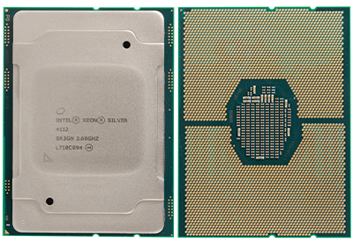

حافظه RAM و فضای ذخیره سازی

به منظور به دست آوردن عملکرد و کارایی بهتر، هر پردازنده شش کانال حافظه ایی را با دو ماژول رم به ازای هر کانال پشتیبانی می کند. در این سرور به ازای هر پردازنده 12 عدد ماژول رم DDR4 در نظر گرفته شده است و به صورت کلی دارای 24 ماژول حافظه ایی رم و دو پردازنده مجزا است و قابلیت پشتیبانی از پیکر بندی تک و دو پردازنده را دارد. هنگامی که از پیکر بندی تک پردازنده استفاده می شود، تنها نصفی از ماژول های رم قابل استفاده خواهند بود و بسته به نوع پیکر بندی و قطعات به کار رفته در آن، سرعت را می توان تا 2666 MT/s افزایش داد. این سرور قابلیت پشتیبانی از ماژول های مختلف حافظه ایی نظیر UDIMM,RDIMM, LRDIMM و NVDIMM را به صورت مجزا دارد اما نمی تواند به صورت ترکیبی از آنها پشتیبانی کند. هر ماژول حافظه ایی نوع LRDIMM حداکثر می تواند 128 گیگابایت حافظه رم را پشتیبانی کند بنابراین حداکثر حافظه رم پشتیبانی شده در این سیستم برابر 24 x128GB معادل 3TB است. پیکر بندی های عادی این نوع سیستم معمولا دارای 16 تا 64 گیگابایت رم هستند. از نکات قابل توجه در سرور HPE ProLiant DL380 Gen10 ، قابلیت پشتیبانی از رم های هوشمند HPE است که قابلیت ارائه سطوح بالایی از کارایی و پهنای باند را به آن داده است.

در بحث فضای ذخیره سازی سرور ProLiant DL380 Gen10 با استفاده از 12 درایو LFF فرانت و یک حامل HD اختیاری که از 4 داریو LFF پشتیبانی می کند و در بالای پردازنده ها و ماژول های حافظه قرار می گیرد، حداکثر می تواند 190 ترا بایت فضای ذخیره سازی را پشتیبانی کند.

شکاف های توسعه

سرور DL380 Gen10 حداکثر قابلیت پشتیبانی از 8 عدد شکاف توسعه نوع PCIe 3.0 را دارد. سیستم دارای 4 عدد پورت شبکه با سرعت 1GbE تا 40GbE است. به منظور پشتیبانی از رندرینگ های انیمیشنی پیچیده و محاسبات سنگین گرافیکی، سیستم قابلیت پشتیبانی از 5 عدد پردازنده گرافیکی سینگل واید یا 3 عدد پردازنده گرافیکی دابل واید را دارد. علاوه بر آن شکاف های توسعه به صورت قابل توجهی می توانند کارت های I/O، کارت های گرافیک، رسانه های ذخیره سازی داخلی و خارجی را نیز به سیستم اضافه کنند.

چیپ ست های مدیریتی پشتیبانی شده

به کارگیری تراشه های مدیریتی در درون سرور ها به منظور راه اندازی ساده تر آنها، نظارت بر وضعیت سرورها و سلامت آنها و پایدار نگه داشتن سرور ها جزو ضروریات است. در سرور های LD380 Gen10 به منظور انجام کارهای مدیریتی از چیپ مدیریت Lights Out 5.0 استفاده شده است. این چیپ ها به اختصار iLO نامیده می شوند . می توانند ویژگی هایی نظیر امکان دسترسی به سیستم از راه دور با استفاده از مرورگر، نصب و راه اندازی ساده تر سیستم، نظارت بر وضعیت سیستم و کنترل تغذیه و وضعیت دمای آن را به سادگی انجام دهد. این چیپ مدیریتی قابلیت های جدید و یک داشبورد ساده را با تصویر کوچکی از وضعیت سیستم ارائه می دهد و به صورت مداوم آن را به روز می کند. به صورت کلی و براساس نیازهای مدیریتی، مدیران سیستم ها می توانند از iLO Essentials, iLO Advanced, iLO Advanced Security Edition و iLO Scale Out در سرور های DL380 Gen10 استفاده کنند.

ویژگی ها فنی سرور HPE ProLiant DL380 Gen10

پردازنده
تعداد سوکت پردازنده | 2 عدد
چیپ ست | Intel C621
پردازنده های پشتیبانی شده | Intel® Xeon® Platinum Processors  Intel® Xeon® Gold Processors  Intel® Xeon® Silver Processors  Intel® Xeon® Bronze Processors
چیپ ست مدیریتی پشتیبانی شده | - HPE iLO 5 ASIC
فرم فاکتور | - 2U RACK

سیستم عامل هاو نرم افزارهای مجازی سازی پشتیبانی شده
- Windows Server 2012 R2
- Windows Server 2016
- VMware ESXi 6.0 U3
- VMware ESXi 6.5,U1
- Red Hat Enterprise Linux (RHEL) 6.9 , 7.3
- SUSE Linux Enterprise Server (SLES) 11 SP4 , 12 SP2
- ClearOS
- CentOS

ماژول های رم پشتیبانی شده
ماژول های رم پشتیبانی شده | Registered (RDIMM), Load Reduced (LRDIMM)
تعداد ماژول های (DIMM) | 12 عدد ماژول DIMM به ازای هر پردازنده
پیکر بندی کانال | 6 کانال به ازای هر پردازنده، دو کاناله( دو DIMM به ازای هر کانال)
حداکثر حافظه پشتیبانی شده (LRDIMM) | 1.5 TB: 24 x 64 GB LRDIMM @ 2600 MHz
حداکثر حافظه پشتیبانی شده (RDIMM) | 768 GB: 24 x 32 GB RDIMM @ 2600 MHz

شکاف های توسعه
تعداد شکاف های توسعه | 16 عدد ( 8 عدد به ازای هر پردازنده)
تکنولوژی به کار رفته | PCIe 3.0
عرض باس و عرض کانکتور | 4 عدد X8، 2 عدد X16 ( به ازای هر پردازنده)
اسلات فرم فاکتور | Full-height, Half-length slot

کنترلر های ذخیره سازی و فضای ذخیره سازی پشتیبانی شده
نرم افزار RAID | HPE Smart Array S100i SR Gen10 SW RAID
کنترلر های ضروری RAID | • HPE Smart Array E208i-a SR Gen10 Controller  • HPE Smart Array E208i-p SR Gen10 Controller  • HPE Smart Array E208e-p SR Gen10 Controller
کنترلر های کارایی RAID | • HPE Smart Array P408i-a SR Gen10 Controller  • HPE Smart Array P408i-p SR Gen10 Controller  • HPE Smart Array P408e-p SR Gen10 Controller  • HPE Smart Array P816i-a SR Gen10 Controller

فضای ذخیره سازی پشتیبانی شده
حداکثر ظرفیت | نوع پیکر بندی
72.0 TB | Hot Plug SFF SAS
52.0 TB | Hot Plug SFF SATA
197.68 TB | Hot Plug LFF SAS
197.68 TB | Hot Plug LFF SATA
115.2 TB | Hot Plug SFF SAS SSD
44.16 TB | Hot Plug LFF SATA SSD
40 TB NVMe | Hot Plug SFF NVMe PCIe SSD

سایر ویژگی های
تغذیه | - HPE 500W Flex Slot Platinum Hot Plug Low Halogen Power Supply Kit  - HPE 800W Flex Slot Platinum Hot Plug Low Halogen Power Supply Kit  - HPE 1600W Flex Slot Platinum Hot Plug Low Halogen Power Supply Kit
پورت Display | 1 عدد SFF جلو و اختیاری، 8 عدد LFF استاندارد
پورت های شبکه | 4 x 1 Gb با FlexibleLOM اختیاری
پورت شبکه مدیریت راه دور HPE iLO | 1 گیگا بایت اختصاصی
پورت سرویس Front iLO | 1 عدد استاندارد ( هنگام سفارش SID یا استفاده از ارایش 12 LFF وجود ندارد)
Micro SD Slot | 1
USB 3.0 | مجموعا بیش از 5 عدد ( 1 جلو، 2 عقب، 2 داخلی، 2 عدد USB 2.0 جلو اختیاری)
گرافیک | - Integrated Video Standard  - HPE iLO 5 بر روی حافظه مدیریت سیستم
سیستم های مدیریتی | - HPE Integrated Lights-Out (HPE iLO)  - UEFI  - Intelligent Provisioning  - iLO RESTful API
امنیت | - UEFI Secure Boot و پشتیبانی از Secure Start  - روت سیلیکون اعتماد غیر قابل تعویض  - اعتبار سنجی FIPS 140-2  - صدور گواهینامه مشترک  - پیکربندی برای انطباق PCI DSS  - استاندارد رمزگذاری پیشرفته (AES) و استاندارد رمزگذاری اطلاعات سه بعدی (DES3) در مرورگر  - پشتیبانی از الگوریتم های امنیت ملی تجاری (CNSA)  - به روز رسانی رایگان - اجزای دیجیتالی امضا شده و تأیید شده است  - بازیابی امن – بازیابی فریم ویر های حساس سیستم و برگرداندن آن به وضعیت پایدار در هنگام بروز خرابی  - قابلیت بازگرداندن سیستم عامل  - حذف امن اطلاعات NAND / کاربر  - TPM (Trusted Platform Module) 1.2 option  - TPM (Trusted Platform Module) 2.0 option  - Bezel Locking Kit option  - Chassis Intrusion detection option

